การใช้งาน
- กดปุ่มแก้ไข
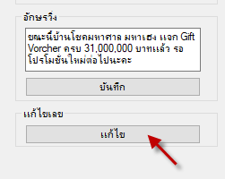
- ใส่ User
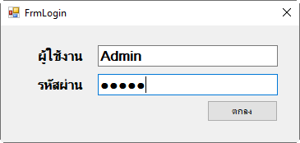

- เลือกรอบที่ต้องการแก้ไข ระบบจะแสดง เลขบัตร และ เลขที่ ออก ใส่เลขที่ต้องการแก้ไข และ กดบันทึก
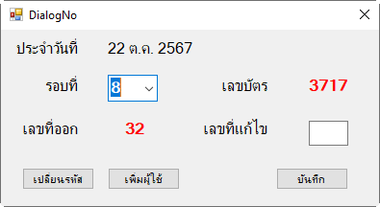

- ระบบแจ้งเตือนยืนยันการแก้ไข กด Yes
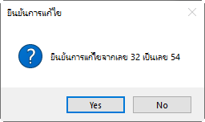

- เปลี่ยนรหัสผ่าน
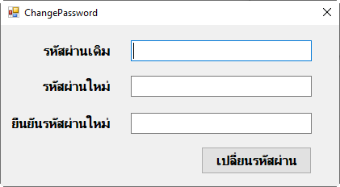

- เพิ่มผู้ใช้งาน (เฉพาะกำหนดสิทธิ์เป็น Admin)
